**南充市2013 -2014学年度上期高中一年级教学质量监测**

**生物试卷**

**第I卷（选择题共50分）**

一、单项选择题（1一30题每题1分,31~40每题2分,共50分）

1.下列哪项不属于生命系统的结构层次

A.神经元 B.—个池塘中所有的鱼 C.一只小猫 D.生物圈

2.下列有关原核细胞与真核细胞的叙述中，错误的是

A.蓝藻和水绵细胞中都含有核糖体 B.它们都有染色体，存在基因

1. 最大的区别是原核细胞没有核膜包围的成型细胞核
2. 原核细胞的细胞膜化学组成和结构与真核细胞相似

3.下列有关细胞学说的说法错误的是

1. 细胞学说由施莱登和施旺提出
2. 细胞学说揭示了细胞的统一性和多样性
3. 细胞学说认为细胞是一个相对独立的单位
4. 细胞学说的建立是一个艰难曲折的过程

4.下面是用显微镜观察时的几个操作步骤,要把显微镜视野下的标本从下图中的A转为B,其

正确的操作步骤是

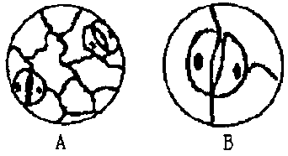

①移动载玻片②调节光圈和反光镜 ③转动转换器④转动细准焦螺旋 ⑤转动粗准焦螺旋

A.①③②④ B. ②③④⑤ C.④③①② D. ③②⑤④

5.小麦叶肉细胞中的核酸，含有的碱基和核苷酸的种类分别是

A.1种、2种 B.4种、4种

C.5种、8种 D.8种、8种

6.“朴雪” 口服液(乳酸亚铁)可以有效地治疗人类缺铁性贫血症，这是因为其中的Fe2 +进入 人体后能

A.调节血液的酸碱平衡 B.构成红细胞中的血红蛋白

C.构成血浆中的血浆蛋白 D.促进更多红细胞的产生

7.当植物体新陈代谢旺盛、生长迅速时,其体内结合水与自由水的比值

A.与此无关 B.升髙 C.降低 D.不变

8.生物体内的储能物质、主要能源物质、直接能源物质依次是

A.脂肪、糖类和ATP B.脂肪、蛋白质和ATP

C.脂肪、糖类和ADP D.糖类、ATP和脂肪

9. R基为-C3H502的一个谷氨酸分子中，含有碳和氧的原子数分别为

A.4、4 B.5、4 C.4、5 D.5、5

10. 一个由n条肽链构成的蛋白质分子共有m个氨基酸，该物质完全水解共需要水分子

A. n 个 B. m 个 C.(m + n)个 D.(m-n)个

11.性激素、胃蛋白酶、纤维素和DNA中都含有的元素是

A.C、H、0 B.C、H、0、N

C. C、H、0、N、P D.C、H、0、N、P、S

12.临床上常常要给病人输生理盐水，这不是因为无机盐离子

A.对维持人体的生命活动有重要作用 B.对维持细胞酸碱平衡非常重要

C.对维持细胞的形态和功能有重要作用 D.能为细胞提供能量

13.下列关于糖的叙述，正确的是

A.葡萄糖和果糖分子均有还原性 B.葡萄糖和麦芽糖可被水解

C.构成纤维素的单体是葡萄糖和果糖 D.乳糖可以被小肠上皮细胞直接吸收

14.DNA是主要的遗传物质，在绿色植物细胞内，它分布于

A.细胞核、细胞质基质 B.细胞核、核糖体

C.细胞核、内质网 D.细胞核、叶绿体、线粒体

15.在真核细胞中，无膜结构的一组细胞器是

A.线粒体和中心体 B.核糖体和中心体

C.中心体和髙尔基体 D.高尔基体和核糖体

16.科学家用显微技术除去变形虫的细胞核，发现其新陈代谢减弱，运动停止;当重新植入细胞核后,发现其生命活动又能恢复，这说明了

A.细胞核是细胞生命活动的控制中心

B.细胞核是遗传物质的储存和复制的场所

C.细胞核是细胞遗传特性的控制中心

D.细胞核是细胞代谢的主要场所

17.下列关于线粒体和叶绿体的叙述中错误的是

A.两者都能产生ATP,但最初的能量来源不同

B.需氧型生物的细胞均有线粒体，植物细胞都有叶绿体

C.两者都含有磷脂、DNA和多种酶,叶绿体中还含有色素

D.两者都有内膜和外膜，叶绿体基质中一般还有基粒

18.细胞质基质、线粒体基质和叶绿体基质的

A.功能及所含有机化合物都相同 B.功能及所含有机化合物都不相同

C.功能相同，所含有机化合物不同 D.功能不同，所含有机化合物相同

19.下列关于细胞结构与功能的叙述不正确的是

A.线粒体能够独立完成有氧呼吸分解葡萄糖的过程

B.高尔基体接受内质网输送的蛋白质作进一步加工

C.叶绿体将吸收的光能转化为储存在糖类中的化学能

D.核膜可以使细胞核内的物质与细胞质分隔开

20.异体器官移植手术很难成功，最大的障碍是异体细胞间的排斥，这主要是由于细胞膜有识 别作用，这种生理功能的物质基础是

A.细胞膜是由磷脂双分子层构成的 B.细胞膜的外表面有糖蛋白

C.细胞膜具有一定的流动性 D.细胞膜具有选择透过性

21.紫色洋葱表皮细胞质壁分离时观察到的现象是

A.液泡由小变大，紫色变浅 B.液泡由小变大，紫色变深

C.液泡由大变小，紫色变浅 D.液泡由大变小，紫色变深

22.下列有关主动运输意义的论述，错误的是

A.使细胞吸收营养物质和排出废物时摆脱了浓度的限制

B.使细胞吸收所有营养物质的速率大大加快

C.使细胞可以主动地选择吸收营养物质和排出废物

D.主动运输对于活细胞完成各项生命活动具有重要作用

23.实验发现，葡萄糖进入红细胞时，使用药物限制蛋白质的活动后，葡萄糖的运输速率迅速下 降;减少能量的供应，却对运输没有影响。由此推断葡萄糖进入红细胞的方式是

A.自由扩散 B.主动运输 C.逆浓度梯度运输 D.协助扩散

24.下列各项中，哪组是植物细胞发生质壁分离的原因

①外界溶液浓度小于细胞液浓度②细胞液浓度小于外界溶液浓度③细胞壁的伸缩性大于原生质层的伸缩性④原生质层的伸缩性大于细胞壁的伸缩性

A.②④ B.①④ C.②③ D.③④

25.ATP在细胞中能够释放能量和储存能量,从其化学结构看原因是

①腺苷很容易吸收能量和储存能量②第三个高能磷酸键很容易断裂和再形成③笫三个磷酸基团很容易从ATP上脱离（即第二个高能磷酸键断裂），使ATP转变成ADP，同时释放能量④ADP可以在酶的作用下迅速与一分子磷酸结合，吸收能量形成第二个高能磷酸键，使ADP转变成ATP

A.①③ B.②④ C.③④ D.①④

26.关于叶肉细胞在光照条件下产生ATP的描述，正确的是

A.无氧条件下，光合作用是细胞ATP的唯一来源

B.有氧条件下，线粒体、叶绿体和细胞质基质都能产生ATP

C.线粒体和叶绿体合成ATP都依赖氧

D.细胞质中消耗的ATP均来源于线粒体和叶绿体

27.用纸层析法提取叶绿体中的色素时要加入无水乙醇、少许碳酸钙和少许二氧化硅的目的分 别是：

①让色素溶解 ②防止色素被破坏

③便于将叶片研磨成匀浆 ④促使叶绿体中色素分离

A.①②③　　　B.④③② C.②③④ D.①③②

28.下图表示呼吸作用过程中葡萄糖分解的两个途径。酶1、酶2和酶3依次分别存在于

A.线粒体、线粒体和细胞质基质

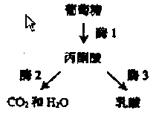

B.线粒体、细胞质基质和线粒体

C.细胞质基质、线粒体和细胞质基质

D.细胞质基质、细胞质基质和线粒体

29.将某哺乳动物的红细胞分别浸入a、b、c三个不同浓度溶液的烧杯内，一段时间后，实验结果如图所示,则a、b、c溶液浓度大小比较正确的是

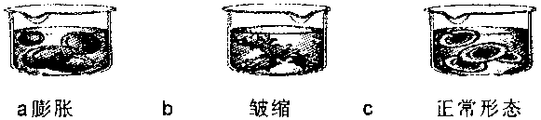

A. a > b > c B. a < b < c C. a > c > b D. a < c < b

30.科学家用含有14C的二氧化碳来追踪光合作用中的碳原子，其转移途径应为

A. 二氧化碳→叶绿素→ADP B. 二氧化碳→叶绿体→ATP

C. 二氧化碳→乙醇→糖类 D. 二氧化碳→三碳化合物→糖类

|  |  |  |  |
| --- | --- | --- | --- |
| 实验 | 观察对象 | 染色剂/试剂 | 实验结果 |
| ① | 花生子叶细胞的脂肪颗粒 | 苏丹Ⅲ | 脂肪颗粒被染成橘黄色 |
| ② | 人口腔上皮细胞中的DNA和RNA分布 | 吡罗红甲基绿 | 细胞内染成绿色的面积显著大于染成红色的面积 |
| ③ | 人口腔上皮细胞中的线粒体 | 健那绿 | 线粒体呈现蓝绿色 |
| ④ | 豆浆 | 斐林试剂 | 紫色反应 |

31.某同学对有关实验做了如下归纳，正确的是

A.①② B.①③ C.②④ D.③④

32.已知20种氨基酸的平均相对分子质量是128,现有一蛋白质由两条肽链构成,共有肽键98 个，则此蛋白质的相对分子质量最接近于

A.1280 B.12544 C.11036 D.12288

33.符合图示关系的是哪一项

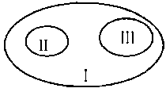

A.I为核苷酸，Ⅱ为脱氧核苷酸，Ⅲ为核糖核苷酸

B.I为脂质，Ⅱ为脂肪，Ⅲ为固醇

C.I为蛋白质，Ⅱ为酶，Ⅲ为RNA

D.I为淀粉，Ⅱ为糖原，Ⅲ为纤维素

34.在研究具体的物质X时,发现与曲线②和④相符，细胞膜运输物质X的方式是

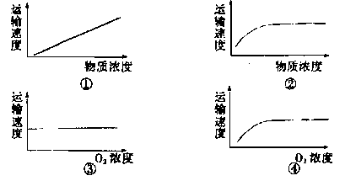

A.主动运输 B.自由扩散 C.胞吞 D.胞吐

35.将等量且足量的苹果肉分别放在02浓度不同的密闭容器中，1小时后，测定02的吸收量和C02释放量如下表（呼吸的底物为葡萄糖）。下列有关叙述中不正确的是

|  |  |  |  |  |  |  |  |  |  |  |
| --- | --- | --- | --- | --- | --- | --- | --- | --- | --- | --- |
| 02浓度 | 0 | 1% | 2% | 3% | 5% | 7% | 10% | 15% | 20% | 25% |
| 02吸收量 (mol) | 0 | 0.1 | 0.2 | 0.3 | 0.4 | 0.5 | 0.6 | 0.7 | 0.8 | 0.8 |
| co2释放量(mol) | 1 | 0.8 | 0.6 | 0.5 | 0.4 | 0.5 | 0.6 | 0.7 | 0.8 | 0.8 |

A.苹果果肉细胞在02浓度为5% -25%时，只进行有氧呼吸

B.苹果果肉细胞进行无氧呼吸时，产生乳酸和二氧化碳

C.当02浓度达到20%后，苹果果肉细胞有氧呼吸强度不再随02浓度增大而增强

D.02浓度为0%时，苹果果肉细胞只进行无氧呼吸

36.将置于阳光下稳定进行光合作用的盆栽植物，如果突然中断C02气体的供应和突然移至黑暗处，短时间内叶绿体中C3化合物相对含量的变化分别是

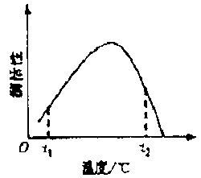

A.增多、减少 B.增多、增多

C. 减少、增多 D.减少、减少

37.右图表示酶活性与温度的关系。下列叙述正确的是

A.当反应温度由t2调到最适温度时，酶活性下降

B.当反应温度由t1调到最适温度时,酶活性上升

C.酶活性在t2时比t1高,故t2时更适合酶的保存

D.酶活性t1时比t2低，表明t1时酶的空间结构破坏更严重

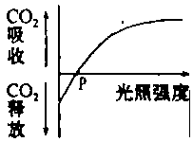38.如图,表示某种植物光照强度与光合作用强度的关系,P点的生物学含义是

A.无光合作用，有细胞呼吸

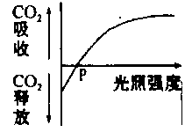

B.光合作用与细胞呼吸强度相等

C.无细胞呼吸，有光合作用

D.光合作用与细胞呼吸都不进行

39.下图示绿色植物光合作用与呼吸作用两者间的关系。据图分析，需要色素参与的过程和各种细胞都能进行的过程分别是

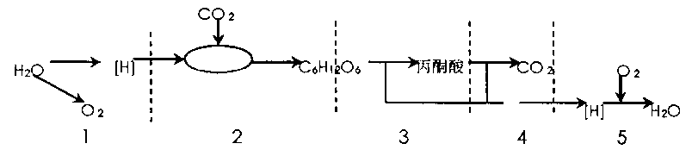

A.1 和2 B.1 和 3 C.2 和 3 D.3 和 5

40.如下图所示为细胞呼吸的实验装置，a、b两锥形瓶内各放一些湿棉花,瓶塞上各吊一熟石灰包（能吸收C02),并插入温度计，分别有导管从瓶内通入水中。a瓶装入萌发的种子，b 瓶装入等量的煮熟的种子。48h后，预期所能观察到的变化是

A.a瓶温度上升，与其连接的导管内水上升明显

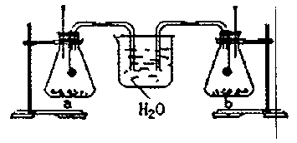

B.b瓶温度上升，与其连接的导管内水上升明显

C.a瓶温度上升，与b瓶连接的导管内水上升明显

D.b瓶温度上升,与a瓶连接的导管内水上升明显

**第Ⅱ卷（非选择题）**

**二、填空题（每空2分,共50分）**

41. (14分)下图是两种细胞的亚显微结构示意图,请据图回答：

（1）图二中能被健那绿染成蓝绿色的结构是 （填标号）。 是 (填标号）。

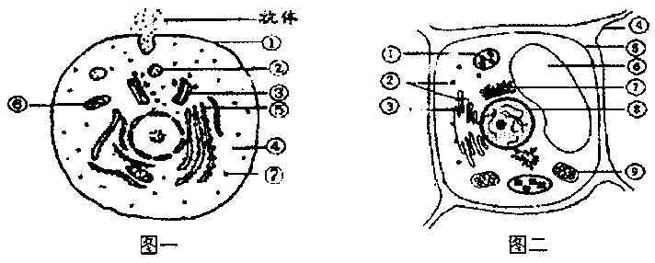

（2）图一细胞中与合成和分泌抗体有关的具有膜结构的细胞器有 （填标号）。 有 (填标号）。

（3）图一中分解葡萄糖的结构是 （填标号）。 是 (填标号）。

（4）图二细胞中能够合成葡萄糖的结构是 (填标号）。

（5）图二中④的主要成分 是 ，若该细胞是洋葱的根尖分生区细胞，则图中不应该具

有的结构是 (填标号）。若该细胞是低等植物细胞,则还应具有的结构是 。

42.(14分)下图是细胞间的3种信息交流方式，请据图回答：

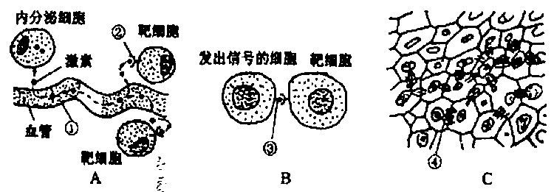

(1)图A表示细胞分泌的成学物质，随① 到达全身各处，与靶细胞表面②____相结合，从而将信息传递给靶细胞。

（2）图B表示通过相邻两细胞的使信息从一个细胞传递给另一个细胞，举—个例子: 。

（3）图C表示相邻两植物细胞之间形成通道,携带信息的物质从一个细胞传递给另一个细 胞，图中④ 表示 。

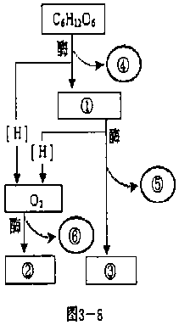（4）由以上分析可知:在多细胞生物体内，各个细胞之间都维持功能的协调，才能使生物体健康地生存。这种协调性旳实现不仅依赖于物质和能量的交换，也有赖于 的交流， 这种交流大多与细胞膜的 有关。

43.(12分)右图是高等生物细胞有氧呼吸过程的图解，据图回答：

(1)图中①、③所代表的物质分别是 。

(2)④、⑤、⑥代表能量，其中最多的代号是 。

(3)[H]与02结合生成②的过程，发生的场所是 。

(4)人在剧烈运动时，肌细胞内缺氧，C6H1206分解的不彻底产物是 ，会造成肌肉酸疼

(5)有氧呼吸三个阶段在不同的场所进行，这主要取决于每个阶段所需的 分布场所不同。

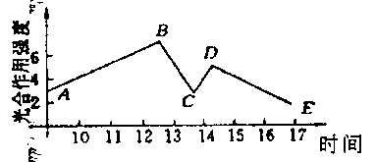44.(10分)下图为夏季某晴天棉花叶片的光合作用强度的变化过 程曲线图，请根据图回答以下问题：

(1)影响AB段、BC段光合作用的主要外界因素分别是 和 。

(2)DE段光合作用强度下降的主要原因是 。

(3) 写出光合作用中能量转换的过程 。

(4)BC段光合作用效率低的主要原因是 。

**南充市2013—2014学年度上期教学质量监测高中一年级**

生物试题参考答案

|  |  |  |  |  |  |  |  |  |  |  |  |  |  |  |  |  |  |  |  |
| --- | --- | --- | --- | --- | --- | --- | --- | --- | --- | --- | --- | --- | --- | --- | --- | --- | --- | --- | --- |
| 1 | 2 | 3 | 4 | 5 | 6 | 7 | 8 | 9 | 10 | 11 | 12 | 13 | 14 | 15 | 16 | 17 | 18 | 19 | 20 |
| B | B | B | A | C | B | C | A | B | D | A | D | A | D | B | A | B | B | A | B |
| 21 | 22 | 23 | 24 | 25 | 26 | 27 | 28 | 29 | 30 | 31 | 32 | 33 | 34 | 35 | 36 | 37 | 38 | 39 | 40 |
| D | B | D | A | C | B | A | C | D | D | B | C | B | A | B | C | B | B | B | A |

41. （14分）

（1）⑨

（2）③⑤⑥

（3）④

（4）①

（5）纤维素和果胶 , ①、⑥ ， 中心体

42．（14分）

（1）血液 受体

（2）细胞膜接触 精子和卵细胞之间的识别和结合

（3）胞间连丝

（4）信息 结构和功能

43.（12分）

（1）C3H4O3 (丙酮酸) 、 CO2（二氧化碳）

（2）⑥

（3）线粒体内膜

（4）C3H6O3（乳酸）

（5）酶

44．(10分)

（1） 光照强度 CO2浓度

（2）光照强度减弱，[H]、ATP减少

（3）光能转化为ATP中活跃的化学能再转化为有机物中稳定的化学能

（4）气孔关闭，CO2供应不足